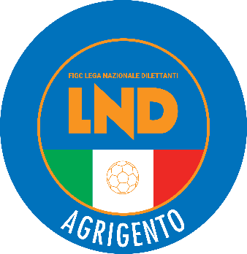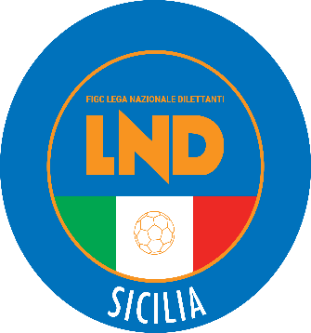 **FEDERAZIONE ITALIANA GIUOCO CALCIO**

**LEGA NAZIONALE DILETTANTI**

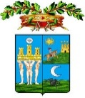***DELEGAZIONE PROVINCIALE***

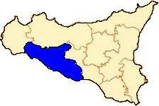***DI***

***A G R I G E N T O***

**Sede: Via Lucrezio, 5/b – Villaggio Mosè 92100 Agrigento**

**dTel. 0922 605351 - Fax 0922 520378**

**E-mail**: [del.agrigento@lnd.it](mailto:del.agrigento@lnd.it) - **Sito**: [sicilia.lnd.it](http://www.lnd.it/)

**PEC**: [delegazione.agrigento@lndsicilia.legalmail.it](mailto:delegazione.agrigento@lndsicilia.legalmail.it)

**COMUNICATO UFFICIALE N°62**

**del 08/04/2020**

**STAGIONE SPORTIVA 2019/2020**



1. **COMUNICAZIONI DELLA L.N.D.**

**CU N. 290 DEL 6.04.2020 L.N.D. - DECRETO ATTUATIVO INDENNITÀ COLLABORATORI SPORTIVI**

**Si trasmette, in allegato, il C.U. in oggetto contenente** le modalità per la corresponsione dell’**indennità di 600,00 euro spettante ai soggetti che hanno un rapporto di collaborazione sportiva** presso le Federazioni Sportive Nazionali, gli Enti di Promozione Sportiva, le Associazioni e Società Sportive dilettantistiche.

|  |
| --- |
| ***Il Segretario Il Delegato Provinciale***  ***Prof. Tonino Burgio Prof. Angelo Caramanno*** |

**Pubblicato in Agrigento ed affisso all’albo della D.P. il 08/04/2020**